Федеральное государственное автономное образовательное учреждение

высшего образования “Национальный исследовательский университет ИТМО”

Факультет Программной Инженерии И Компьютерной Техники

Лабораторная работа №5

Вариант 2875

Выполнила:

Абдуллаева София Улугбековна

Группа P3108

Проверил:

Миху Вадим Дмитриевич

## Задание

Реализовать консольное приложение, которое реализует управление коллекцией объектов в интерактивном режиме. В коллекции необходимо хранить объекты класса Organization, описание которого приведено ниже.

**Разработанная программа должна удовлетворять следующим требованиям:**

* Класс, коллекцией экземпляров которого управляет программа, должен реализовывать сортировку по умолчанию.
* Все требования к полям класса (указанные в виде комментариев) должны быть выполнены.
* Для хранения необходимо использовать коллекцию типа java.util.LinkedHashSet
* При запуске приложения коллекция должна автоматически заполняться значениями из файла.
* Имя файла должно передаваться программе с помощью: **переменная окружения**.
* Данные должны храниться в файле в формате csv
* Чтение данных из файла необходимо реализовать с помощью класса java.io.InputStreamReader
* Запись данных в файл необходимо реализовать с помощью класса java.io.BufferedOutputStream
* Все классы в программе должны быть задокументированы в формате javadoc.
* Программа должна корректно работать с неправильными данными (ошибки пользовательского ввода, отсутсвие прав доступа к файлу и т.п.).

**В интерактивном режиме программа должна поддерживать выполнение следующих команд:**

* help : вывести справку по доступным командам
* info : вывести в стандартный поток вывода информацию о коллекции (тип, дата инициализации, количество элементов и т.д.)
* show : вывести в стандартный поток вывода все элементы коллекции в строковом представлении
* add {element} : добавить новый элемент в коллекцию
* update id {element} : обновить значение элемента коллекции, id которого равен заданному
* remove_by_id id : удалить элемент из коллекции по его id
* clear : очистить коллекцию
* save : сохранить коллекцию в файл
* execute_script file_name : считать и исполнить скрипт из указанного файла. В скрипте содержатся команды в таком же виде, в котором их вводит пользователь в интерактивном режиме.
* exit : завершить программу (без сохранения в файл)
* add_if_max {element} : добавить новый элемент в коллекцию, если его значение превышает значение наибольшего элемента этой коллекции
* add_if_min {element} : добавить новый элемент в коллекцию, если его значение меньше, чем у наименьшего элемента этой коллекции
* history : вывести последние 15 команд (без их аргументов)
* remove_all_by_annual_turnover annualTurnover : удалить из коллекции все элементы, значение поля annualTurnover которого эквивалентно заданному
* sum_of_annual_turnover : вывести сумму значений поля annualTurnover для всех элементов коллекции
* max_by_postal_address : вывести любой объект из коллекции, значение поля postalAddress которого является максимальным

**Формат ввода команд:**

* Все аргументы команды, являющиеся стандартными типами данных (примитивные типы, классы-оболочки, String, классы для хранения дат), должны вводиться в той же строке, что и имя команды.
* Все составные типы данных (объекты классов, хранящиеся в коллекции) должны вводиться по одному полю в строку.
* При вводе составных типов данных пользователю должно показываться приглашение к вводу, содержащее имя поля (например, "Введите дату рождения:")
* Если поле является enum'ом, то вводится имя одной из его констант (при этом список констант должен быть предварительно выведен).
* При некорректном пользовательском вводе (введена строка, не являющаяся именем константы в enum'е; введена строка вместо числа; введённое число не входит в указанные границы и т.п.) должно быть показано сообщение об ошибке и предложено повторить ввод поля.
* Для ввода значений null использовать пустую строку.
* Поля с комментарием "Значение этого поля должно генерироваться автоматически" не должны вводиться пользователем вручную при добавлении.

**Описание хранимых в коллекции классов:**

public class Organization {

private Long id; //Поле не может быть null, Значение поля должно быть больше 0, Значение этого поля должно быть уникальным, Значение этого поля должно генерироваться автоматически

private String name; //Поле не может быть null, Строка не может быть пустой

private Coordinates coordinates; //Поле не может быть null

private java.time.ZonedDateTime creationDate; //Поле не может быть null, Значение этого поля должно генерироваться автоматически

private long annualTurnover; //Значение поля должно быть больше 0

private OrganizationType type; //Поле может быть null

private Address postalAddress; //Поле не может быть null

}

public class Coordinates {

private Float x; //Значение поля должно быть больше -947, Поле не может быть null

private Long y; //Поле не может быть null

}

public class Address {

private String street; //Длина строки не должна быть больше 122, Поле не может быть null

}

public enum OrganizationType {

COMMERCIAL,

PUBLIC,

TRUST,

OPEN_JOINT_STOCK_COMPANY;

}

## Диаграмма классов реализованной объектной модели

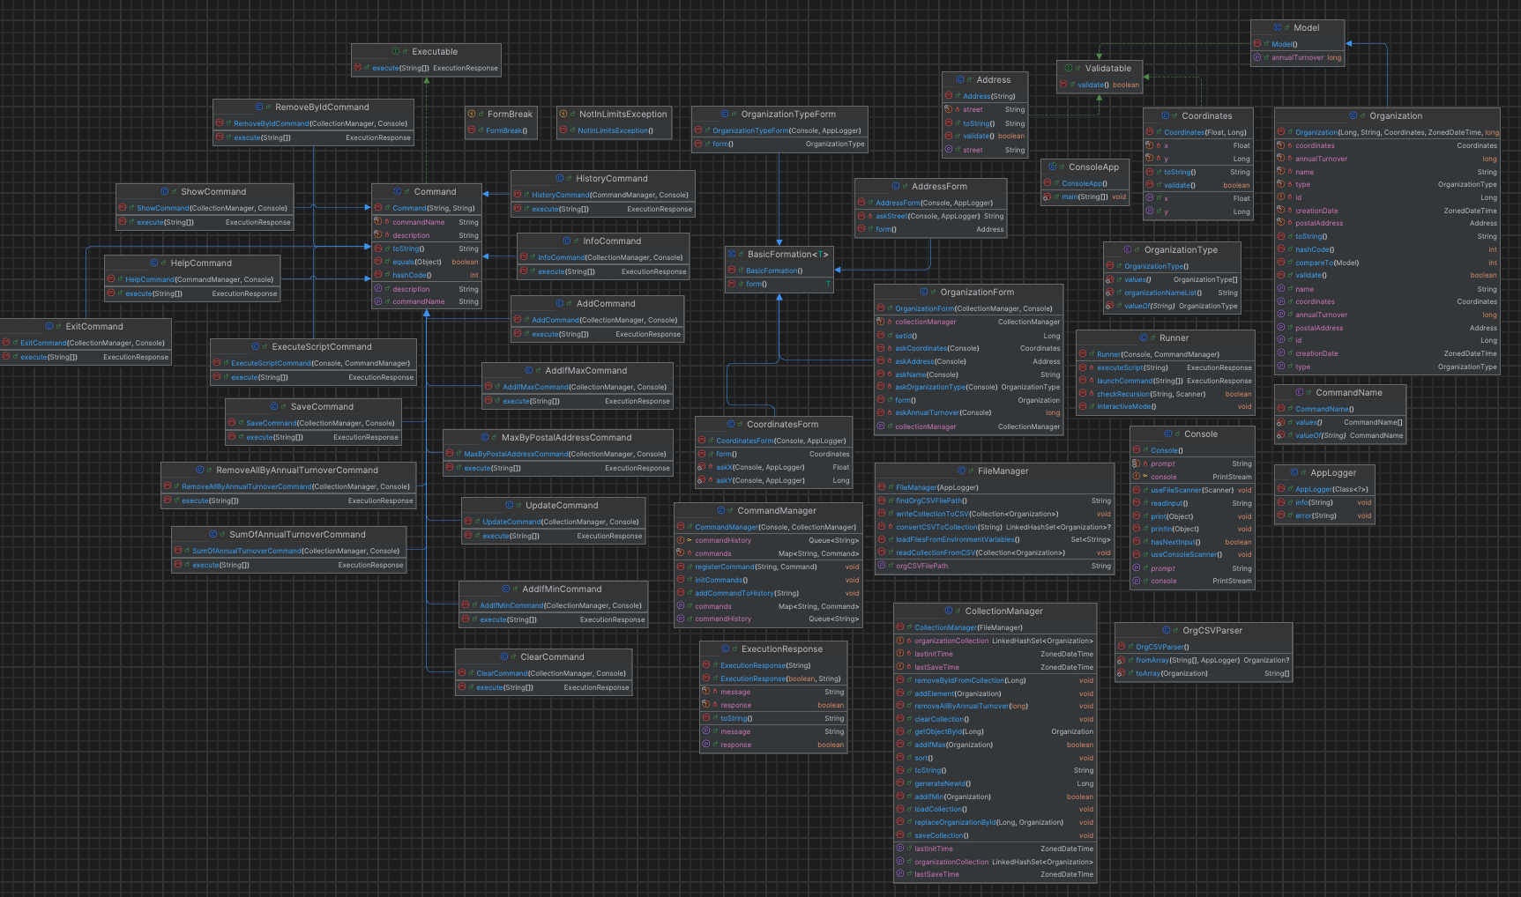

## Исходный код программы

Можно посмотреть в репозитории: <https://github.com/LunarSonic/programming_lab5>

## Вывод

В процессе выполнения лабораторной работы я применила знания ООП и принципы SOLID и познакомилась с параметризованными типами. Кроме того, я изучила новые интерфейсы, такие как Map, Set, Queue, Deque, Iterable и Iterator. Впервые узнала об интерфейсах Comparator и Comparable, о потоках ввода-вывода и потоках-фильтрах и научилась работать с ними.